Stíhací letoun spojenců typu Mustang
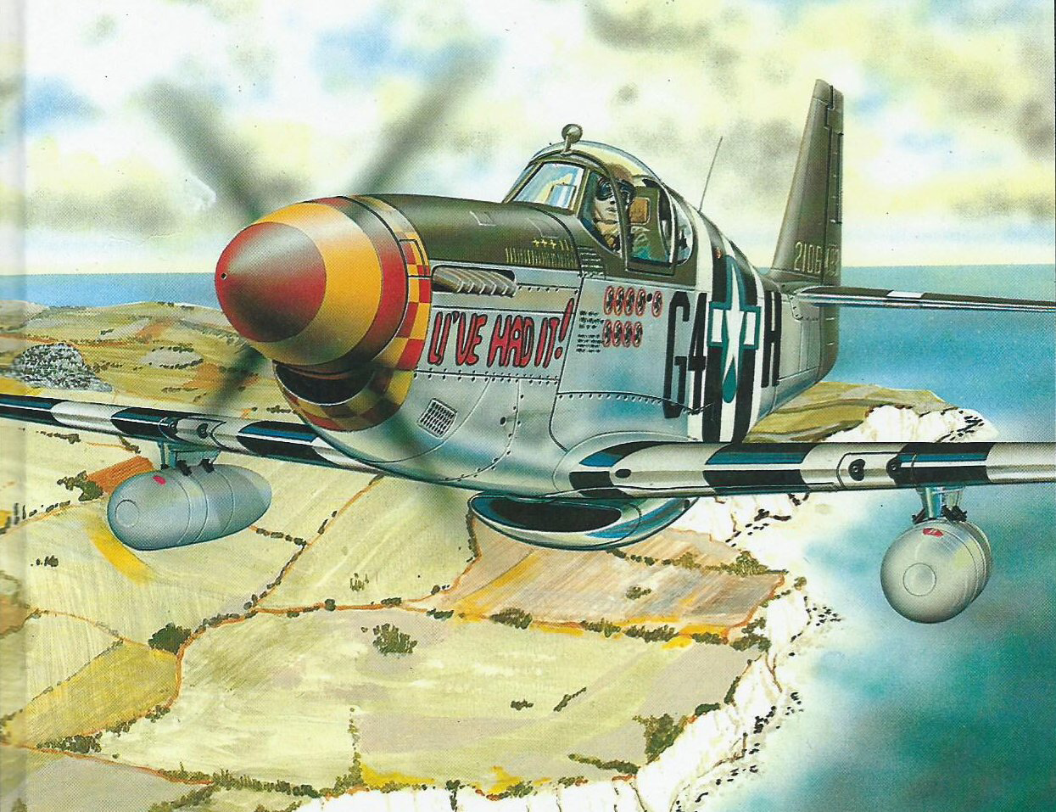

Náboje ráží 14,5 a 20 mm Nabíjení munice pro
do letadlových zbraní kulomety letounu
